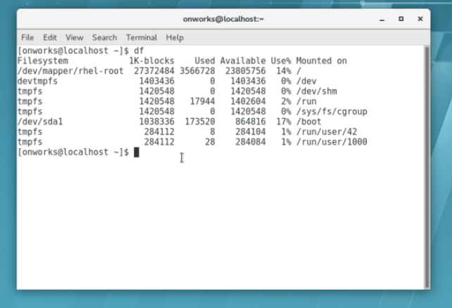

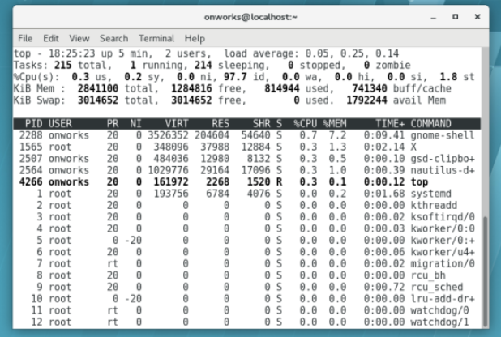

Al insertar el comando df en la máquina virtual, suelta información acerca del almacenamiento en discos, mostrando más específicamente cada cosa.

En cambio en mi computadora con windows 10, solamente suelta datos sobre los discos (C y D).

Al insertar top en la máquina virtual averigua el estado de tu servidor, brindándonos información sobre la carga actual, número de días que lleva encendido, número de usuarios conectados por SSH. Todo en tiempo real.

Pero en Git bash desde Windows 10 el comando top no funciona, ya que no está desde un servidor.